Ime i prezime:
Razred:
Datum

OBNOVLJIVI I NEOBNOVLJIVI IZVORI ENERGIJE (I)

Motivacijski sadržaj
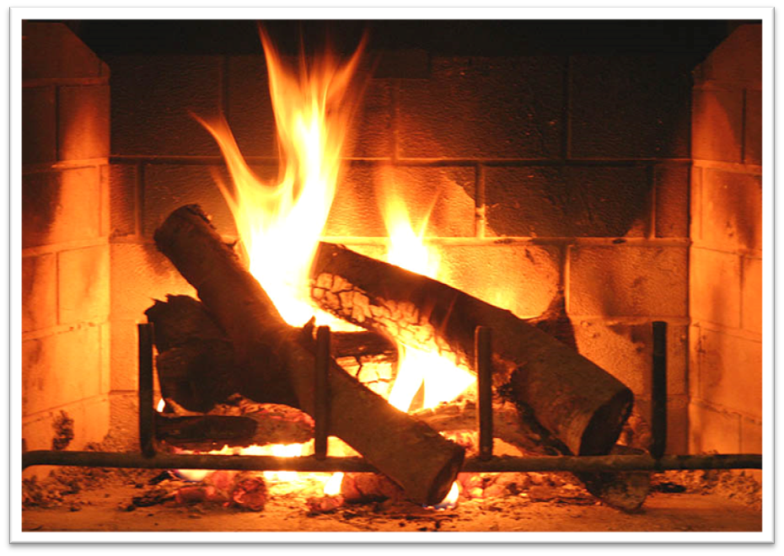
Dolazi vrijeme kada moramo zagrijavati prostore u kojima boravimo. Što se koristi za grijanje u tvom kućanstvu?
___________________________________________________________________

Izvor sadržaja - udžbenik
Pročitaj tekst u udžbeniku na 32., 33., 34. i 35. stranici Obnovljivi i neobnovljivi izvori energije. Odgovori na pitanja.
- Zašto ugljen, naftu i plin zovemo fosilna goriva?
______________________________________________________________________________________________________________________
- Iz kojih su organizama nastale današnje naslage ugljena?
___________________________________________________________

- Kakvi su uvjeti omogućili nastanak ugljena?
___________________________________________________________
- Iz kojih su organizama nastale današnje naslage nafte?
___________________________________________________________
- Kakvi su uvjeti bili potrebni da bi nastala nafta?
___________________________________________________________
- Što se nekad nalazilo na mjestima gdje su danas nalazišta nafte?
___________________________________________________________
- Zašto ugljen i nafta danas više NE nastaju?
__________________________________________________________
- Objasni značenje izraza NEOBNOVLJIVI IZVORI ENERGIJE.
______________________________________________________________________________________________________________________
- Što su to solarne stanice? Navedi primjer.
_____________________________________________________________________________________________________________________
- Nabroji:

Izvor sadržaja – radna bilježnica

Istraži Pod utjecajem visoke temperature drvo se može zapaliti, a može li pougljeniti u radnoj bilježnici 1. zadatak na 29. stranici.
Istraži Koja svojstva nafte upućuju na to da ona potječe od živih bića u radnoj bilježnici 2. zadatak na 30. stranici.

Izvor sadržaja – dodatni digitalni sadržaji

O obnovljivim i neobnovljivim izvorima energije više saznaj u Vizualno+, a o zemnom plinu u Zanimljivostima.

IZLAZNA KARTICA
- Navedi dva primjera fosilnih goriva.
_______________________________________________________________
- Objasni zašto je vjetar obnovljivi izvor energije, a nafta nije.
_____________________________________________________________________________________________________________________________

